MATEMATIKA
Najprej temeljito ponovi poštevanko in spodnje pravilo.
15 * 3 = (10 + 5) * 3 = 10 * 3 + 5 * 3 = 30 + 15 = 45
Dvoštevilčni faktor razdeli na D in E, to zapiši v oklepaj in pomnoži z drugim faktorjem. Vsako število, ki je v oklepaju, posebej pomnoži s številom, ki je zunaj oklepaja. Zmnožka seštej.
Na enak način reši naloge na strani 95.
ŠPORT
Dragi učenci, v urniku imate trikrat na teden uro športa. Športna aktivnost je pomembna za ohranjanje zdravja in dobrega razpoloženja. Pomembno je (po)ostati fit.
Od ponedeljka do petka poteka projekt RAZGIBANA ŠOLA, ki so nam ga poslali na šolo, kot povabilo k dodatnim aktivnostim.
Če imate čas, se lahko priključite v živo ob 10.00.
Youtube: https://www.youtube.com/channel/UCh7V8kKTOjfxsHG8FlPlw7g
Facebook: https://www.facebook.com/IndiJanez
Otroški plesi (plesno gibalne igre)
Ponovili boste ples, ki ste se ga učili pretekli teden. Poleg tega pa, če si želiš poiščite svoj ples, ki ga še ne poznaš.
Pomembno je, da gibaš.
Oglejte si VIDEO: PONAVLJANJE IN UTRJEVANJE
LET KISS POLKA IN RAŠPLA
https://video.arnes.si/portal/asset.zul?id=I1ckfQUWZXLgOtPHZFuds58A
in poskusite izvesti. Bodite pozori na pravilnost korakov in povabite k vadbi tudi ostale člane družine. Lep plesni dan.
SLOVENŠČINA
Ponovi zapisa o prošnji in zahvali.
Reši 12., 13. in 14. nalogo.
Ponovi pravilo glede zapisov števil!
Dodatne naloge.

Števila napiši z besedo.
95 _______________________
63 _______________________
28 _______________________

Števila napiši s številko.
sedmi razred __________________________
petindvajseta obletnica ________________________
triinštirideseti tekmovalec _______________

Odgovori na vprašanja. Števila napiši s številko in besedo.
Koliko vas je v razredu? _____ ____________________
Kateri po vrsti si zapisan v dnevniku? _____ __________________
Koliko članov šteje tvoja družina? ____ ___________________
Kateri otrok po vrsti si ti? _____ ______________

V naslednjih povedih se vprašaj po številih; nato jih z enakim zapisom prepiši v ustrezna okenca v preglednici. K številkam pripiši besedni zapis in besednemu zapisu številke.
Težko čakam na 25. december.
Domačo nalogo imamo na 94. strani.
Dedek je star petinšestdeset let.
Babica bo praznovala šestinšestdeseti rojstni dan.
Teden ima sedem dni.

Koliko? | Kateri?

DRUŽBA
Prepiši v zvezek. Če imaš možnost, lahko tudi stiskaš in prilepiš.
December je mesec z največ prazniki in z njimi povezanimi šegami in navadami.
jesenski običaji | decembrski prazniki | februarske šege | spomladanska praznovanja
11. november  MARTINOVO | 6. december  MIKLAVŽ | 14. februar  VALENTINOVO | marec ali april  CVETNA NEDELJA
31. oktober  NOČ ČAROVNIC | 25. december  BOŽIČ | februar  PUST | marec ali april  VELIKA NOČ
1. november  VSI SVETI | 31. december  SILVESTROVO
Silvestrovo, ali starega leta dan (31. december), je zadnji dan v letu. Ime mu je dal papež sv. Silvester, ki na ta dan goduje (umrl l. 335, na zadnji dan v letu).
Slovenci so zadnjemu večeru v letu rekli “drugi sveti večer”. Silvestrov večer kot ga poznamo danes, je nastal mnogo kasneje.
Praznovanje prihoda novega leta je pri ljudeh, ki ne praznujejo božiča, povezano s postavljanjem novoletne smrečice. Prav tako je v navadi obdarovanje, darove pa prinese dedek Mraz.
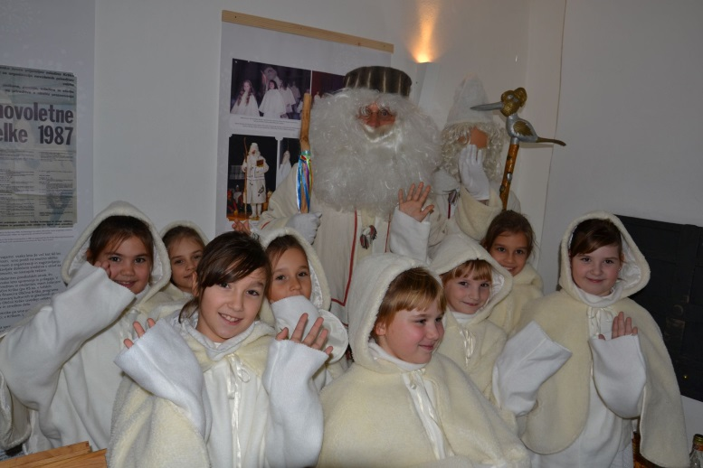
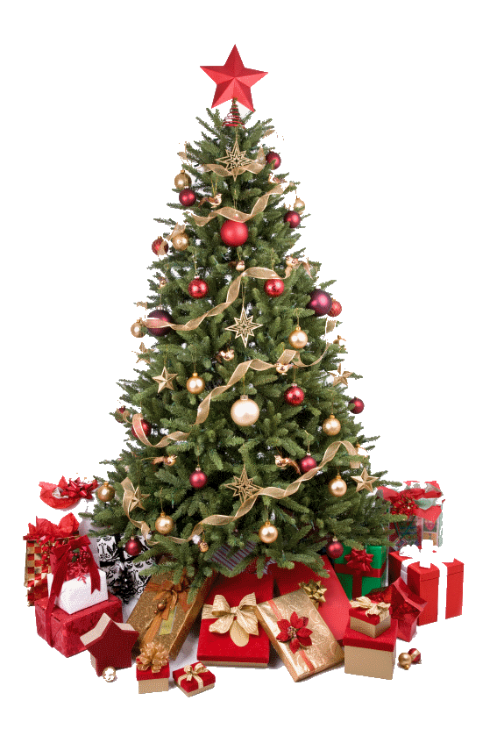

NIT
Elektriko dobimo iz elektrarn.
Poznamo več vrst elektrarn:
- termoelektrarne (toplotne),
- hidroelektrarne (vodne),
- nuklearne elektrarne (toplotne),
- vetrne elektrarne,
- solarne (sončne) elektrarne.
Prikaz delovanja termoelektrarn.
Električno energijo lahko dobimo tudi iz galvanskih členov (baterijskih vložkov), agregatov, s pomočjo dinama (kolo) ali iz akumulatorjev.
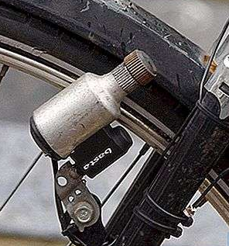
galvanski členi
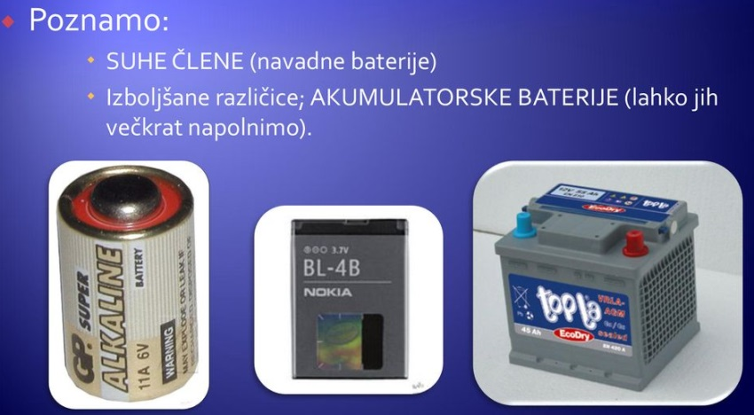

dinamo

